

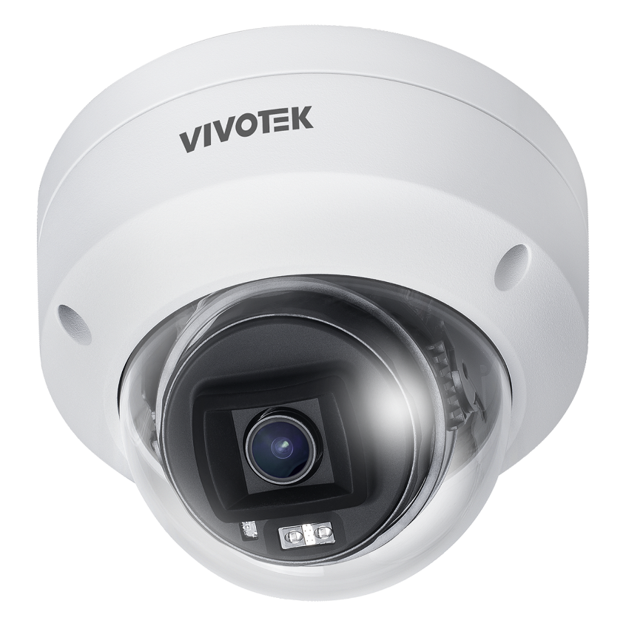

FD9380-HV-V2

5MP 半球型網路AI攝影機

5MP • WDR Pro 120dB • 智慧型紅外線 • 30M 紅外線 • IP66、IP67、IK10認證
- 支援透過視覺物件分析 (Vision Objec t Analytics) 偵測人/車
- 支援透過智慧 VCA 實現精準警報
- 內建智慧紅外線，最遠距離: 30m
- 雙向音訊
- H.265編解碼器
- IP66、IP67、IK10 認證
- 透過 Trend Micro IoT Security 提供網路保護


技術規格
系統資訊
機型 | FD9380-HV-V2
CPU | 多媒體 SoC (系統單晶片)
快閃記憶體 | 256 MB
RAM | 512 MB
攝影機功能
影像感光元件 | 1/2.7" 循序掃描式 CMOS
最大解析度 | 2880x1616 (5MP)
鏡頭類型 | 定焦
焦距 | f = 2.8 mm
光圈 | F1.6
光圈類型 | 固定光圈
視野 | 水平: 110° / 垂直: 59° / 對角線: 133°
快門時間 | 1/5s 到 1/32,000s
WDR 寬動態技術 | WDR Pro
日間/夜間 | 支援
可拆卸式紅外線阻絕濾光片 | 支援
紅外線 | 內建智慧型紅外線，有效範圍最遠可達 30m  紅外線LED*2顆
最低照度 | 0.055 Lux @ F1.6 (彩色)、0.005 Lux @ F1.6 (黑白)  0 Lux @ (照明開啟)
平移範圍 | 350°
傾斜範圍 | 75°
旋轉範圍 | 350°
儲存空間 | 無縫錄製至 MicroSD/SDHC/SDXC 卡（支援 1TB 容量  ）並錄製至網路附加儲存 (NAS)
內建安裝輔助 | 畫素計算器
影像
壓縮 | H.265, H.264, MJPEG
最大影格速率 | 2880x1616@ 30 fp s
最大串流 | 3 個影像串流 (最多 7 個可組態的設定檔)
主串流 | 2880x1616@30fps, 2688x1512, 2560x1440,  1920x1080, 1600x904, 1360x768, 1280x720,  640x360 (16:9)
第二串流 | 1920x1080@30fps, 1600x904, 1360x768,  1280x720, 640x360 (16:9)
第三串流 | 1280x720@30fps , 640x360, 480x272 (16:9)
訊號雜訊比 | 58 dB
動態範圍 | 120 dB
影像串流 | 解析度可調、品質及固定位元率、第三代智慧影像串流
影像設定 | 【一般設定】: 影像標題和時間戳記重疊、影像方向 (翻轉  、鏡映、旋轉)、日間/夜間設定，【 紅外線】: 紅外線、防過  曝/智能紅外線，【 影像設定】: 白平衡、影像調整 (亮度/  對比/飽和度/銳利度/伽瑪曲線)、除霧、3DNR，【 曝光】:  BLC、HLC、曝光控制 (曝光度/曝光時間/增益控制)、 AE  速度調整、WDR，【 隱私遮蔽】，【畫素計算器】，【排定的  設定檔設定】
聲音
音訊功能 | 雙向音訊
壓縮 | MPEG-2 AAC-LC, G.711, G.726
介面 | 外接線路輸入/輸出
網路
使用者 | 最多可供10 個用戶端進行即時檢視
通訊協定 | 802.1X、ARP、Bonjour、CIFS/SMB、DDNS、DHCP、  DNS、FTP/SFTP、HTTP、HTTPS、ICMP、IGMPv3、  IPv4、IPv6、NTCIP、NTP、PPPoE、QoS (CoS/DSCP)、  RTSP/RTP/RTCP、SMTP、SNMP、SSL、TCP/IP, TLS  1.2/1.3, UDP, UPnP
介面 | 10 Base -T/100 BaseTX 乙太網路(RJ-45)  * 建議使用符合 3P/ETL 標準之 CAT5e &CAT6 纜線
ONVIF | Profile G/S/T 、Onvif 21.06
安全性 | 存取清單, CSRF 保護, 摘要驗證, HTTP S , IEEE  802.1x, 密碼保護, 簽章韌體, T rend Micro IoT Security  (密碼暴力破解攻擊/網路攻擊/隔離事件), 使用者  存取記錄, 使用者帳號管理
AI分析
運算能力 | 內建硬體深度學習加速器的SoC
智能物件分析 | 【物件偵測】人/ 車，【 路徑擷取】
應用 | 深度學習 VCA (智慧動態偵測 , 智慧影像內容分析)  智慧動態偵測 (五重視窗影像移動偵測, 人形/車輛偵測  , 時間篩選), 智慧影像內容分析 (入侵/徘徊/跨線偵測 )
解決方案整合
影像移動偵測 | 動態偵測 (五重視窗影像移動偵測)
VADP 套件 | Trend Micro (預設, 1年免費試用)
警報與事件
警報觸發 | 定期觸發、系統啟動、手動觸發、數位輸入、 動態偵測、竄  改偵測、錄影通知
警報事件 | 透過數位輸出、音頻片段、攝影機連接、電子郵件、HTTP  、FTP/SFTP、NAS 伺服器、SD卡傳送事件通知  透過電子郵件、HTTP、FTP/SFTP、NAS、伺服器、SD 卡  上傳檔案
一般
接頭 | 供10/100/100 Mbps 網路/PoE 連接使用的RJ-45 *1  音訊線路輸入/輸出  DC 12V 電源輸入  數位輸入 *1/輸出 *1
LED 指示 | 系統電源及狀態指示燈
電源輸入 | IEEE 802.3af P oE Class 3、 DC 12V
耗電量 | 基本: 3.6W， 最大: 6.24W (DC12V)，6.38W (PoE)
尺寸 | Ø 117.2 x 89.6 mm
重量 | 562 g
安全認證 | CE、UKCA、FCC、RCM、VCCI、IC，UL、CB、LVD 、UKCA  ，IK10、IP66、IP67，BIS、BSMI、安全: CNS 15598-1
操作溫度 | 起始溫度: -30°C ~ 60°C ，作業溫度: -30°C ~ 60°C
濕度 | 相對溼度 90%(非凝結)
系統需求
作業系統 | Windows 10/8/7、Mac 10.12 (僅支援 Chr ome)
網頁瀏覽器 | Chrome 58.0 及更高版本
其他播放器 | VLC 1.1.11及更高版本
DORI距離
偵測 | 63.6m (208.5 ft)
觀察 | 25.4 m (83.4 ft)
辨識 | 12.7 m (41.6 ft)
識別 | 6.3 m (20.7 ft)

產品尺寸

〔單位:mm〕

